## Nhóm 1

------------------------------------------------------------

# Giải quyết vấn đề 0-1 Knapsack bằng Dynamic Programming

1. Vấn đề 0-1 knapsack

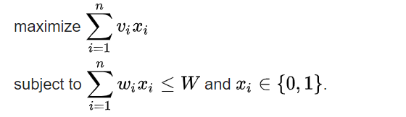

1. Các trạng thái

* Các trạng thái được xác định bằng bằng 2 tham số: i, w
* M[i, w] là giá trị lớn nhất có thể đạt được với khối lượng nhỏ hơn hoặc bằng w sử i món đồ đầu tiến.
* Trạng thái vần tìm: M[n, W]

1. Base case và mối liên hệ giữa những trạng thái

* Base case: M(i, w) = 0 nếu i=0 hoặc w=0, với
  + 0 <= i <= n
  + 0 <= w <= W
  + i, w là số nguyên
* mối liên hệ giữa những trạng thái
  + M[i, w] = M[i-1, w] nếu wi > w

M[i, w] = Max(M[i-1, w], M[i-1, w-wi] + vi) nếu wi <= w

Giải thích:

Giả sử đã tìm được M[i-1, W], thì giá trị lớn nhất có thể đạt được từ n món đồ là một trong hai giá trị sau:

* Giá trị lớn nhất thu được từ n-1 món đồ và khối lượng W(không bao gồm món đồ thứ n)
* Giá trị của món đồ thứ n cộng với giá trị lớn nhất thu được bởi n-1 món đồ và khối lượng W trừ đi khối lượng của món đồ thứ n (bao gồm món đồ thứ n)

Ví dụ:

* Giá trị những món đồ: vi = [3, 2, 5, 10]
* Khối lượng những món đồ: wi [1, 2, 4, 6]
* W = 8

|  |  |  |  |  |  |  |  |  |  |
| --- | --- | --- | --- | --- | --- | --- | --- | --- | --- |
| i w | 0 | 1 | 2 | 3 | 4 | 5 | 6 | 7 | 8 |
| 0 | 0 | 0 | 0 | 0 | 0 | 0 | 0 | 0 | 0 |
| 1 | 0 | 3 | 3 | 3 | 3 | 3 | 3 | 3 | 3 |
| 2 | 0 | 3 | 3 | 5 | 5 | 5 | 5 | 5 | 5 |
| 3 | 0 | 3 | 3 | 5 | 5 | 8 | 8 | 10 | 10 |
| 4 | 0 | 3 | 3 | 5 | 5 | 8 | 10 | 13 | 13 |